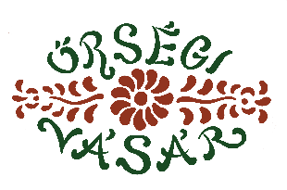
Őriszentpéter Város Önkormányzata

9941
Őriszentpéter Városszer
106.

Tel: 06
-
94/428
-
022

06
-
30/668
-
8095

Email:
orifeszt@gmail.com

Jelentkezési lap a 2026. évi Őrségi Vásáron történő helyfoglaláshoz

Jelentkezési határidő: 2026. május 24.

Alulírott, ………………………………………………………….

jelentkezem a 2026. június 27-28. között megrendezésre kerülő 44. Őrségi Vásárra!

Igényelt terület szélessége: ……………….. m,
mélysége:… ……………….m,
Összesen: …………………m²
Árusítandó áruk felsorolása:
……………………………………………………………………………………………………..
……………………………………………………………………………………………………..
……………………………………………………………………………………………………..

Megjegyzés: ………………………………………………………………………………………. ……………………………………………………………………………………………………..

SZÁMLÁZÁSI ADATOK:
Név/Megnevezés: …………………………………………………………………………………..
Cím: ………………………………………………………………………………………………..
Adószám: …………………………………………………………………………………………..

Telefonszám: ………………………………………………………………………………………..
E-mail cím: …………………………………………………………………………………………
A jelentkező postai címe: (Amennyiben nem egyezik a számlázási címmel)
………………………………………………………………………………………………………..
………………………………………………………………………………………………………..

Aláírás: ………………………………………………….

Bélyegző lenyomat:

Fontos!
Vállalkozói (működési) engedélyének fénymásolatát szíveskedjen a jelentkezés mellé csatolni, mert ezen engedély hiányában jelentkezését nem áll módunkban elfogadni.
A vásáron csak a jelentkezési lapon feltüntetett terméket lehet árusítani.
A jelentkezési határidőt kérjük pontosan betartani!

